Ministero dell’Istruzione, dell’Università e della Ricerca
Ufficio Scolastico Regionale per la Basilicata
Direzione Generale

Report
Il monitoraggio
rivolto ai gruppi di supporto per la prevenzione e il contrasto al bullismo e al disagio giovanile
A.s. 2009-2010

Risultati dell’indagine

A cura di

Dr.ssa Francesca Vitale e del Dr. Gian Luigi Lepri

Psicologi giuridici, esperti nella ricerca in ambito psico-sociale
e nei processi di formazione degli adulti professionisti

REPORT
I Risultati del Monitoraggio rivolto ai Gruppi di Supporto
per la prevenzione e il contrasto al bullismo e al disagio giovanile – A.s. 2009/2010
A cura della Dr.ssa Vitale e del Dr. Lepri

FINALITÀ
Nell’ambito della programmazione delle iniziative previste per il Piano degli Interventi dell’USR del prossimo anno scolastico, l’Osservatorio Regionale della Basilicata ha promosso e realizzato un’attività di monitoraggio rivolta a tutte le componenti dei Gruppi di Supporto degli Istituti Scolastici della Regione. Tale iniziativa ha come finalità la rilevazione e la valutazione della tipologia di interventi attuati nelle scuole della Regione, relativamente alla gestione dei casi di bullismo e di disagio giovanile in genere. Un’altra finalità del monitoraggio è l’individuazione dei bisogni formativi degli operatori che lavorano per la prevenzione e il contrasto del fenomeno in esame, con l’obiettivo di migliorare la qualità e l’efficacia degli interventi che saranno posti in essere in futuro e promuovere la prevenzione e il benessere socio-relazionale degli studenti del territorio.
METODOLOGIA
Per raggiungere le finalità indicate, ai componenti dei Gruppi di Supporto è stato somministrato un questionario di valutazione e autovalutazione (Questionario Vav in allegato). Si tratta di uno strumento semistrutturato di rilevazione delle informazioni, composto da domande aperte e da domande a scelta multipla, finalizzato ad un’indagine descrittiva. Il questionario è stato suddiviso in 3 sezioni: la sezione A riguarda la valutazione dell’intervento; la sezione B riguarda l’analisi del gruppo di supporto; la sezione C riguarda i bisogni espressi dai membri del Gruppo di Supporto. Le risposte alle domande sono state poi analizzate mediante l’analisi delle frequenze.

ANALISI DEI DATI
Di seguito saranno presentati i risultati del monitoraggio suddivisi per ciascuna delle sezioni del questionario: dati dei partecipanti; sezione A: l’Intervento; sezione B: il Gruppo di Supporto; sezione C: analisi dei bisogni.

Dati dei partecipanti al monitoraggio
Il target di riferimento del presente monitoraggio riguardava circa 600 soggetti membri dei 110 Gruppi di Supporto attivati nell’intera Regione. Di questi, hanno risposto al questionario un totale di 320, di cui 233 donne, 87 uomini, come riportato nella Grafico n.1.

Grafico n.1. Genere dei partecipanti.
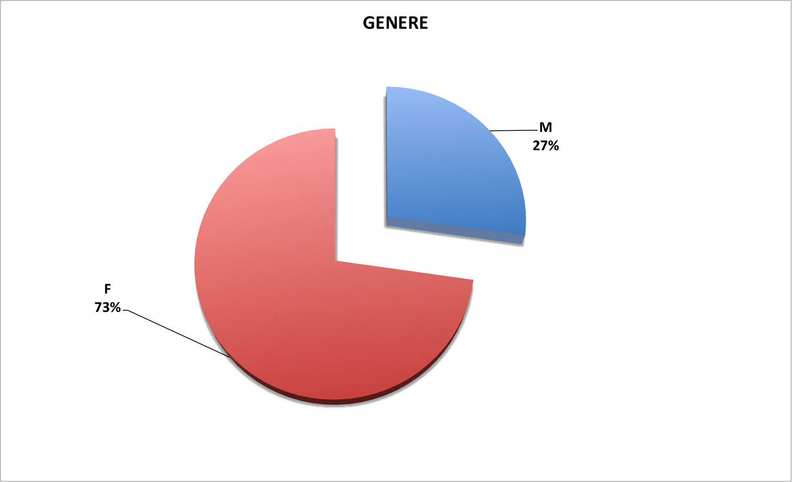

Il 46% dei questionari sono stati compilati da personale afferente agli Istituti Comprensivi, il 45% da personale afferente a Istituti Superiori e, infine, il 9% da personale afferente ai Circoli Didattici (Grafico n. 2).

Grafico n. 2. Tipologia di scuole che hanno partecipato al monitoraggio.
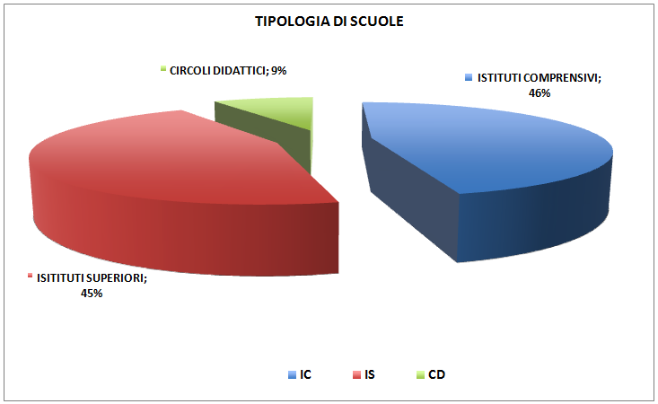
Il Campione è così composto: Docenti (50%) , Personale ATA (15%), dai Dirigenti Scolastici (12%), dai Genitori (11%), e dagli Studenti (10%). In minima percentuale (2%), in base ai questionari compilati, hanno risposto i componenti dei Gruppi di Supporto appartenenti ad altre categorie (ad es. psicologi, assistenti sociali, avvocati, esponenti del mondo dell’associazionismo).
Grafico. N. 3. Composizione del campione in base al ruolo svolto dai partecipanti.
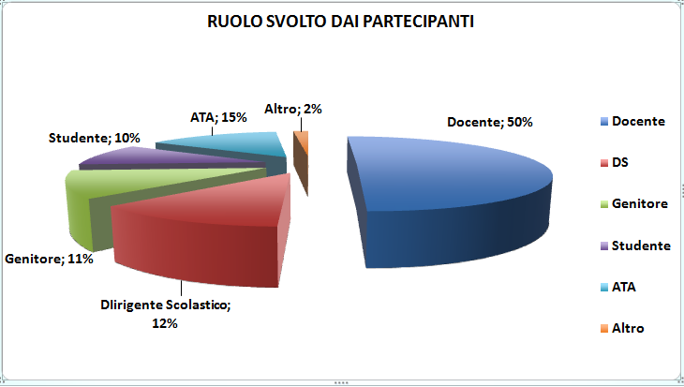

Sezione A: L’Intervento
Gli obiettivi della sezione A sono: rilevare la percezione del fenomeno nelle scuole della regione; raccogliere informazioni sulla tipologia di interventi attuati.
Come si evince dal Grafico n. 4, la maggior parte dei soggetti del campione (53%) ha dichiarato di non aver osservato casi di presunto bullismo e/o disagio, nell’a.s. 2009/2010. Il 36% dei soggetti ha dichiarato di aver osservato, nell’anno di riferimento, da 1 a 5 casi, il 6% dei soggetti ha dichiarato di averne osservati da 6 a 10 e infine il 5% più di 10.
Grafico n. 4. Casi Osservati, a.s. 2009/2010.
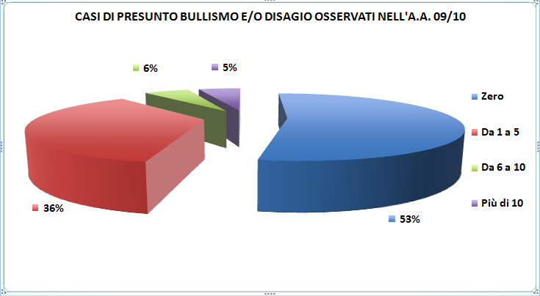
Per quanto riguarda i casi in cui i soggetti intervistati si sono sentiti direttamente coinvolti nella gestione, (Grafico n. 5), il 67% di questi ha dichiarato di aver gestito zero casi, il 28% di averne gestiti da 1 a 5, il 3% da 6 a 10 e infine il 2% ha detto di averne gestiti più di 10. Questo dato, se confrontato con il precedente, risulta molto interessante perché da un lato indica che nelle scuole della regione il fenomeno di disagio e/o bullismo tra gli studenti non è rilevato in maniera particolarmente significativa, dall’altro però evidenzia lo scarto che esiste tra l’osservazione semplice del caso e la gestione o la presa in carico dello stesso: tendenzialmente diversa.
Grafico n. 5. Casi gestiti, a.s. 2009/2010.
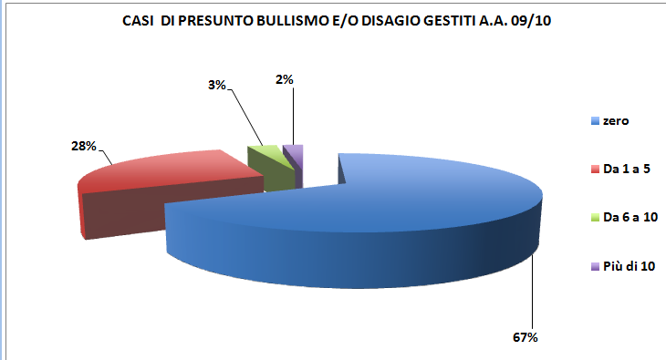

Per quanto riguarda la Tipologia degli interventi attuati, l’indagine si è focalizzata sui seguenti aspetti: obiettivi, durata, destinatari e soggetto promotore.
Tra gli obiettivi principalmente perseguiti negli interventi proposti vi sono (Grafico n. 6): nel 28% dei casi la Prevenzione primaria, nel 22% dei casi la Prosocialità, nel 17% dei casi la Prevenzione Secondaria, nell’11% dei casi l’Interiorizzazione delle regole, nel 9% dei casi il Problem solving, nel 5% dei casi sia la Formazione sia lo sviluppo di un maggior senso di Appartenenza nel gruppo dei pari.

Grafico n. 6. Gli obiettivi dell’intervento.
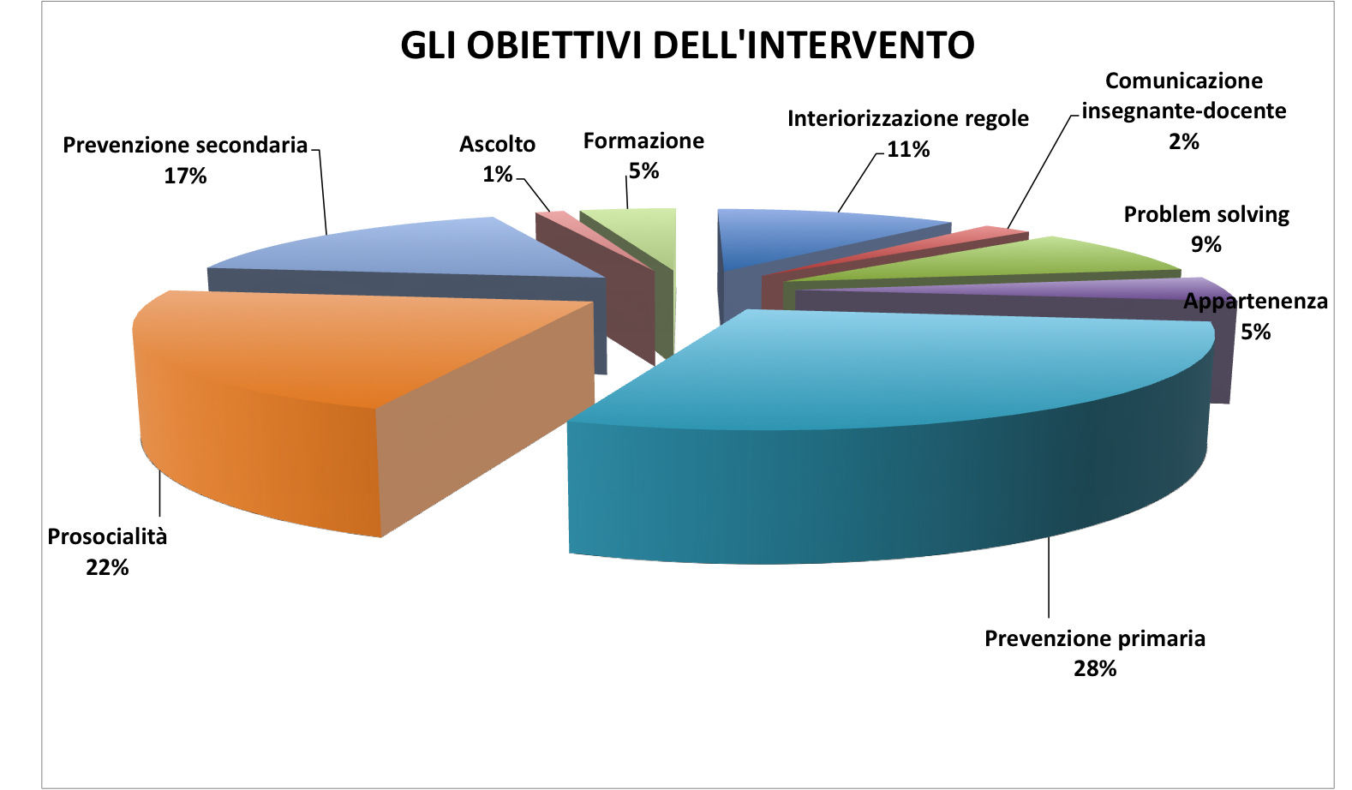
La durata degli interventi risulta prevalente intorno ai 9 mesi, vale a dire che nella maggior parte dei casi coincide con l’intero anno scolastico, seguita da interventi di durata quadrimestrale e da incontri periodici.
Grafico n. 7. La durata degli interventi.
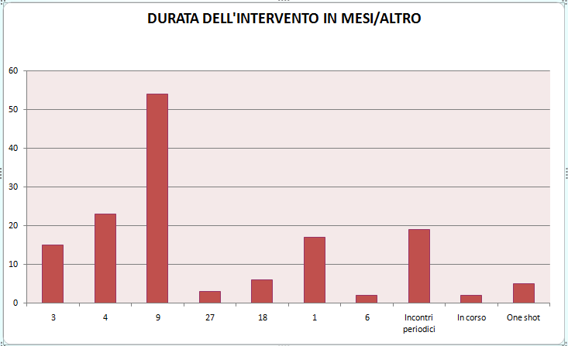
I destinatari degli interventi sono in prevalenza gli alunni (75%), con uno scarto significativo seguono i genitori (13%), i docenti (8%), la scuola nel complesso e la comunità in generale (2%) (Grafico n. 8).
Grafico n. 8. I destinatari degli interventi.
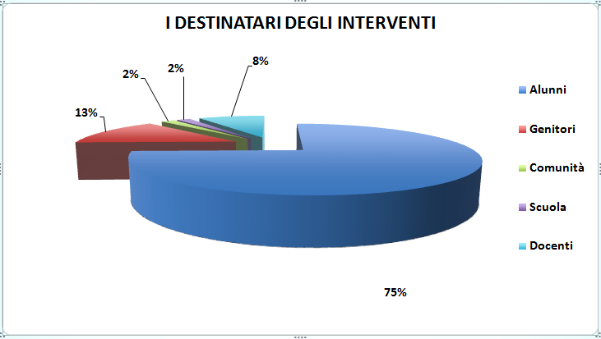

Il Promotore degli interventi è generalmente il Consiglio di Classe (33%), seguito da i Docenti e dagli Enti Territoriali (19%), dai Dirigenti Scolastici nel 15%, nel 10% dei casi risulta essere il Gruppo di Supporto il promotore dell’intervento e solo nell’1% dei casi le Famiglie (Grafico n. 9). A volte gli interventi sono promossi contemporaneamente da più soggetti.
Grafico n. 9. Il Promotore degli interventi.
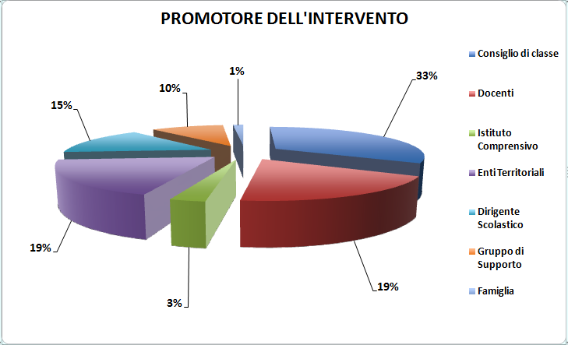
Alla domanda se il Gruppo di Supporto di appartenenza si fosse dotato di strumenti per la verifica degli interventi, il 49% dei soggetti ha risposto di sì e il 25% di no (Grafico n. 10). Il dato interessante è la percentuale di quanti non rispondono (26%). Sarebbe utile indagare l’aspetto qualitativo della non risposta, perché potrebbe indicare una tendenza a non dotarsi di strumenti di verifica. Tra coloro che si sono dotati di strumenti di verifica, il 45% ha dichiarato di aver utilizzato l’Osservazione, il 16% Sistemi di feedback, il 15% i Questionari e il 9% le Interviste (Grafico n. 11).
Grafico n. 10. Dotazione di strumenti di verifica.
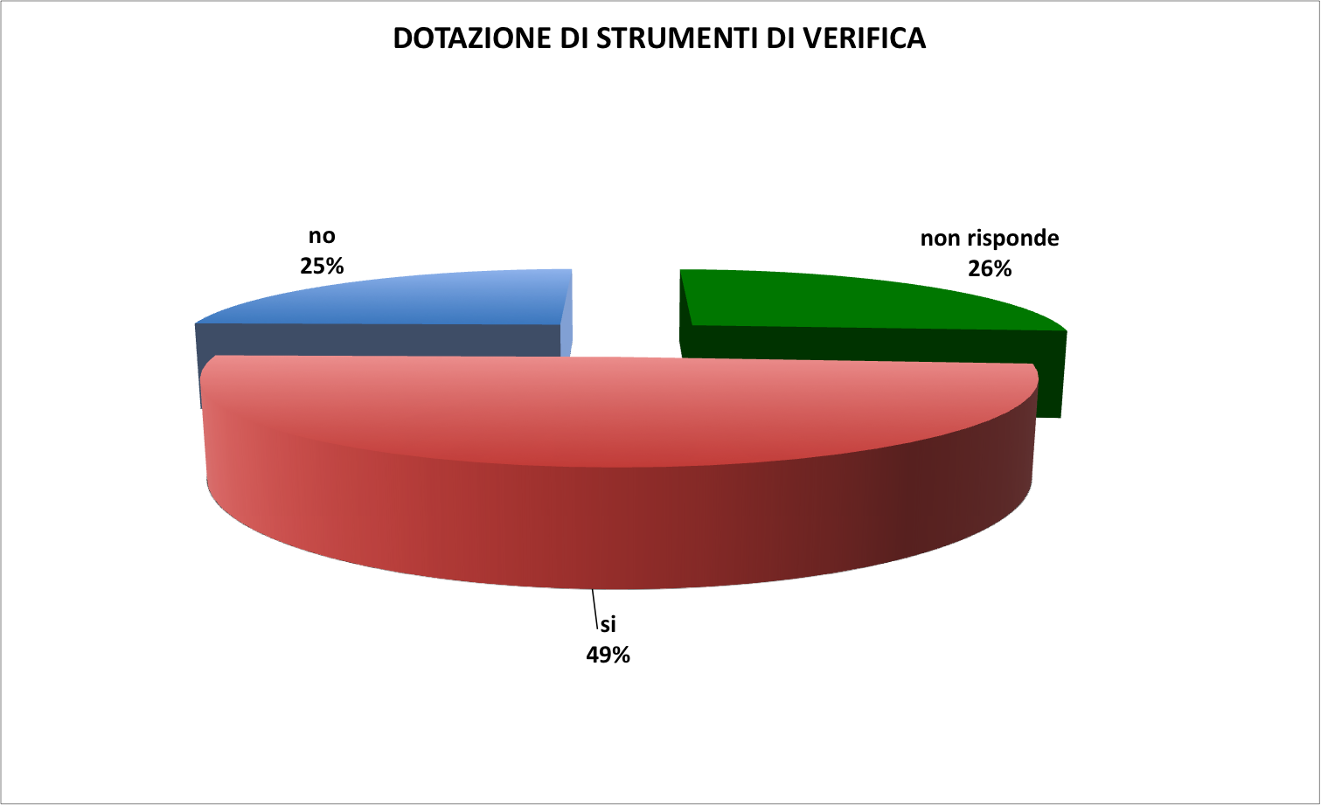

Grafico n. 11. Tipologia di strumenti adottati per la verifica degli interventi realizzati.
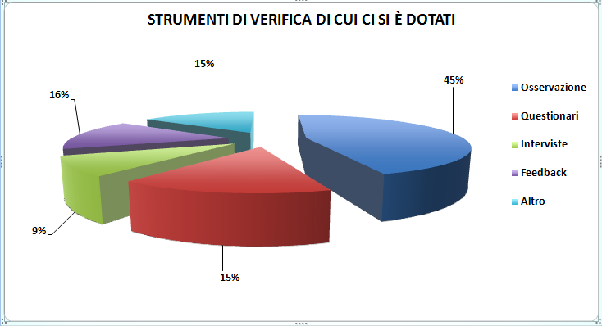
Sezione B: Il Gruppo di Supporto
Nell’ambito della sezione B si è indagato nello specifico le caratteristiche dei Gruppi di Supporto operanti nella regione Basilicata. Rispetto al lavoro di rete, è emerso che i Gruppi di Supporto interagiscono in maniera costante con gli utenti e con gli OO.CC. nel 68% dei casi, con l’ORB nell’11% dei casi, con soggetti esterni nel 10% dei casi e con la Task Force nel 6% dei casi. La rappresentazione della Rete che ne risulta è connotata verso i protagonisti del fenomeno e verso l’interno del mondo scuola.
Grafico n. 12. La rete del Gruppo di Supporto.
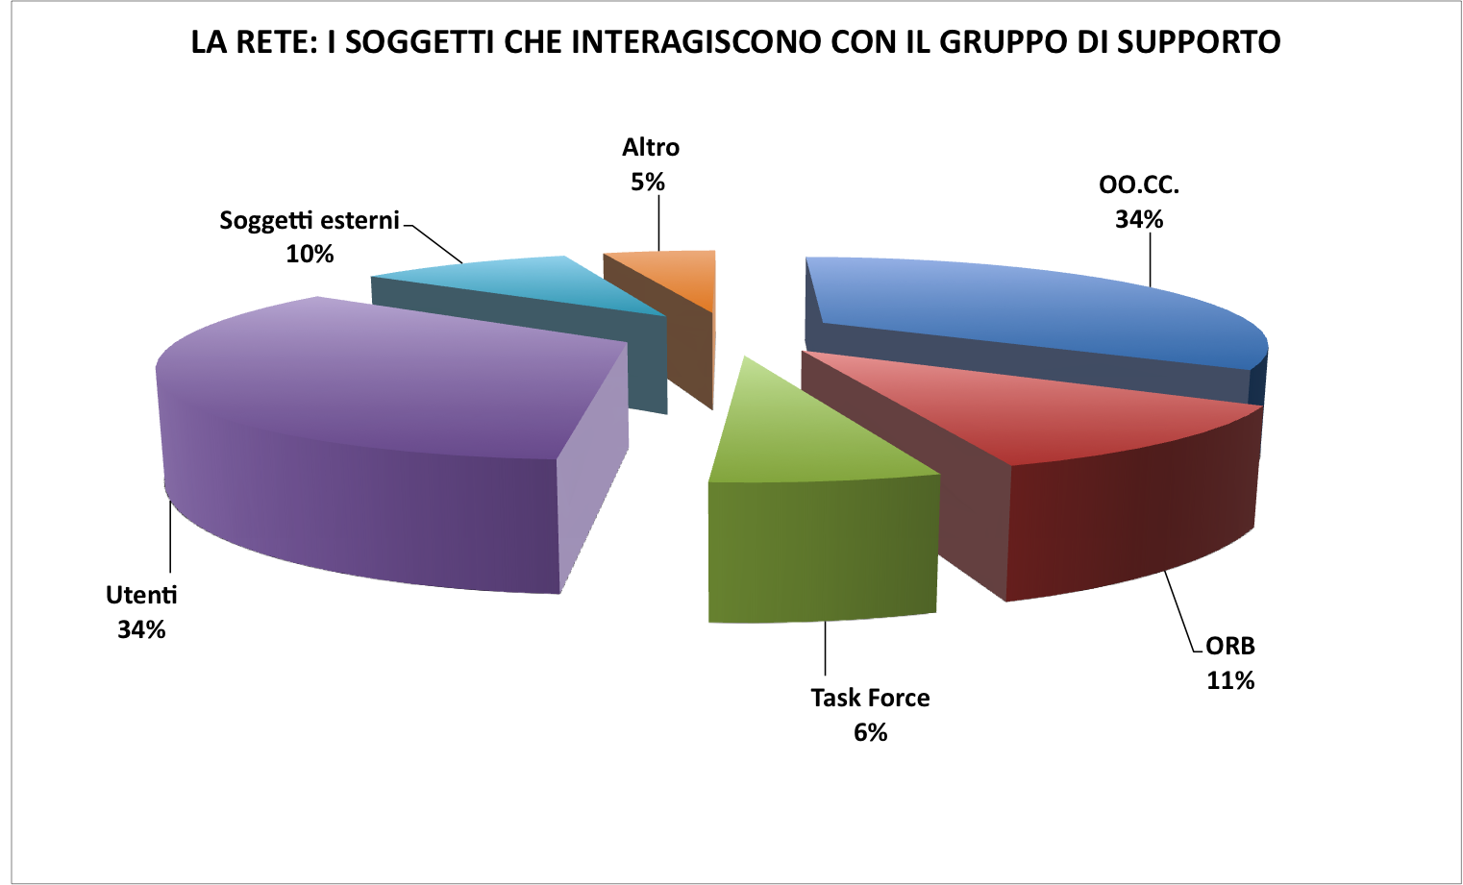
Per quanto riguarda la funzione svolta dai componenti all’interno del proprio Gruppo di Supporto, risulta in percentuale prevalente la funzione di Osservatore (42%), di Mediatore, (24 %), Facilitatore (18%), di Delegato (12%) (Grafico n. 13).

Grafico n. 13. Funzione svolta all’interno del Gruppo di Supporto.
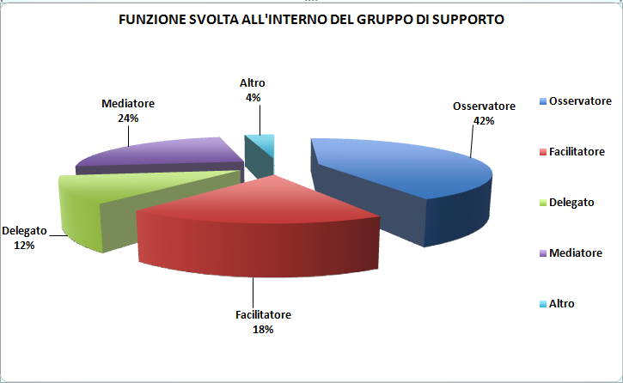
Come dimostra il Grafico n. 14, i compiti prevalentemente svolti dai componenti dei Gruppi di Supporto riguardano l’Osservazione nel 49% dei casi, l’Ascolto nel 30% e l’Elaborazione di un piano di intervento nel 14% dei casi. Il dato relativo all’elaborazione di piani di intervento è coerente con il dato esaminato precedentemente: lo scarto tra le situazioni osservate e quelle gestite tramite una presa in carico.
Grafico n. 14. I compiti svolti dal Gruppo di Supporto.
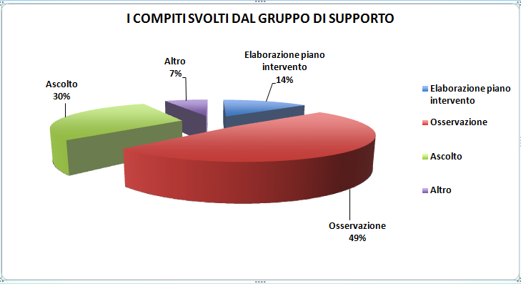
Per quanto riguarda la scelta dei componenti dei Gruppi di Supporto, il criterio prevalentemente utilizzato è la Competenza (26%), seguito dal Ruolo (37%) e dalla Professionalità (24%) (Grafico n. 14). Dentro la categoria “altro” risulta essere spesso menzionato il concetto di “Interesse” per il fenomeno.
Grafico n. 15. I criteri per la scelta dei componenti del Gruppo di Supporto.
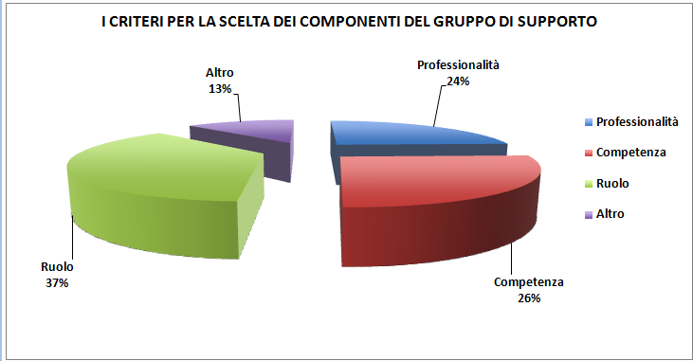
In base a quanto riportato nelle risposte ai questionari, i Gruppi di Supporto, in generale, hanno una distribuzione piuttosto omogenea tra le seguenti figure professionali: Docenti (24%), Dirigenti Scolastici e Personale ATA (22%) e Genitori (19%). Scarse risultano, in termini di presenza all’interno dei Gruppi di Supporto, esponenti di professionalità specialistiche come psicologi, assistenti sociali, avvocati ecc. Abbastanza significativa è la scarsa presenza degli Studenti che si approssima intorno all’8% (Grafico n. 16).

Grafico n. 16. Figure professionali presenti nei Gruppi di Supporto.
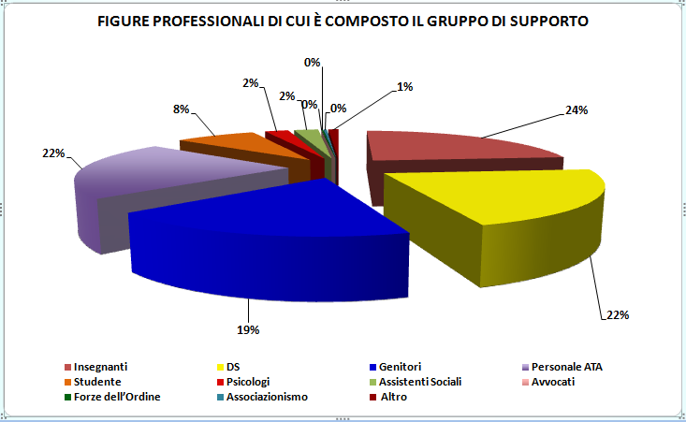
Come si evince dal Grafico n. 17, alla domanda se il Gruppo di Supporto si è dotato di strumenti di osservazione e di autovalutazione, il 72% dei soggetti ha risposto di no, mentre il 28% dei soggetti ha risposto affermativamente.
Grafico n. 17. Dotazione di strumenti di osservazione e autovalutazione da parte del Gruppo di Supporto.
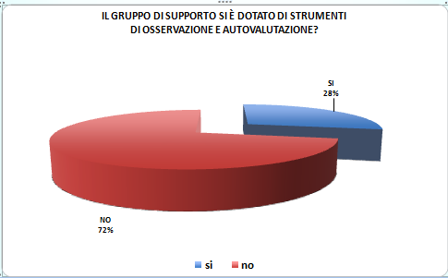
Inoltre, è risultato in maniera fortemente significativa che lo strumento utilizzato di preferenza per l’osservazione e l’autovalutazione è il Monitoraggio (45%), seguito, con un grande scarto dalle Campagne informative (13%), dalle Riunioni periodiche (13 %), dagli Sportelli di Ascolto (11%) e dagli Strumenti di comunicazione (9%).
Grafico n. 18. Tipologia di strumenti di osservazione e autovalutazione.
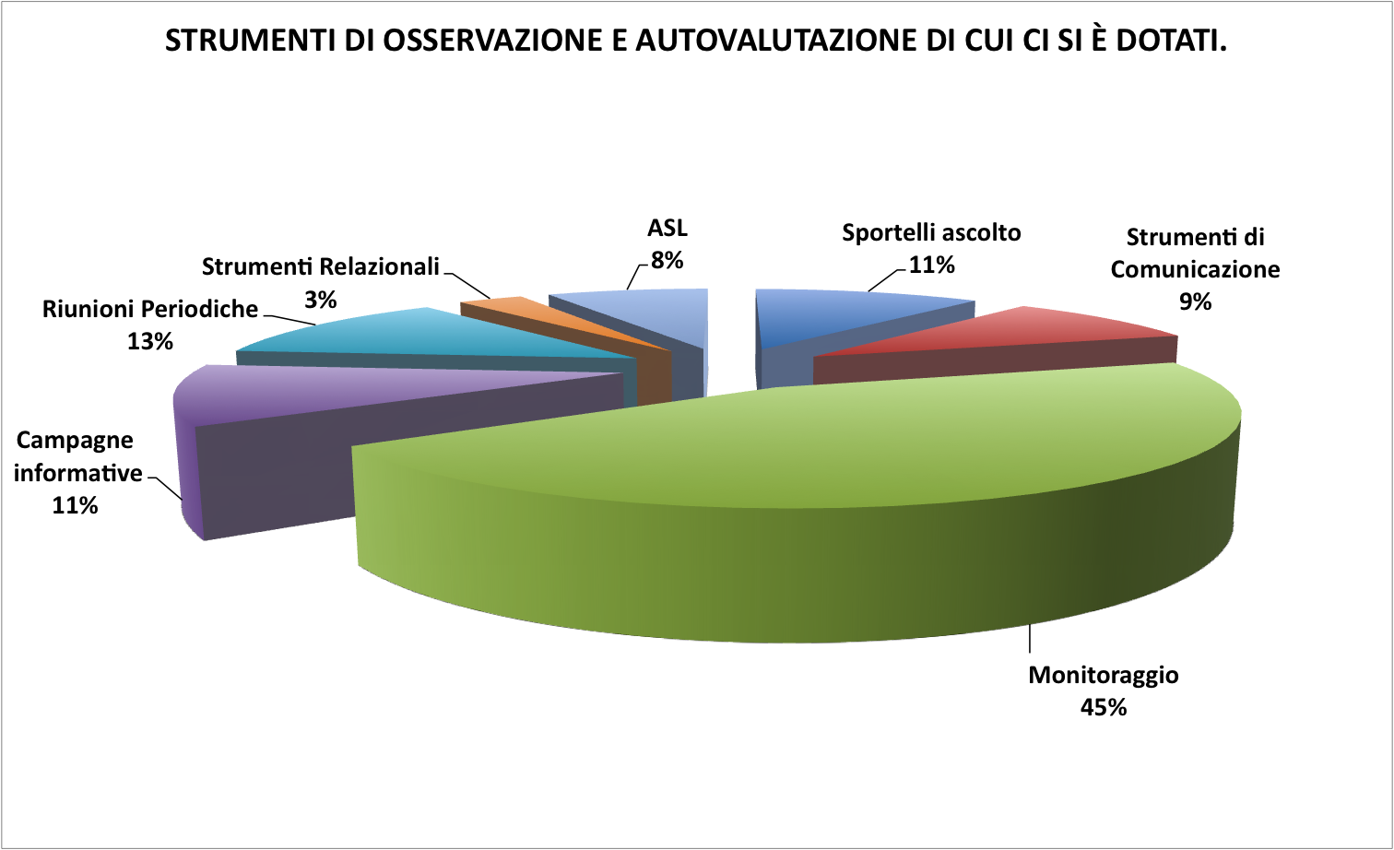
Per indagare la qualità della relazione all’interno del Gruppo di Supporto, in questo questionario sono presenti diversi items. Nello specifico, alla domanda B8, si chiedeva al soggetto di rispondere sulle difficoltà incontrate dal proprio Gruppo di Supporto. Il 52% ha dichiarato di no, mentre il 40% dei soggetti ha risposto affermativamente, l’8 percento dei soggetti non risponde, (Grafico n. 19).

Grafico n. 19. Difficoltà relative al Gruppo di Supporto.
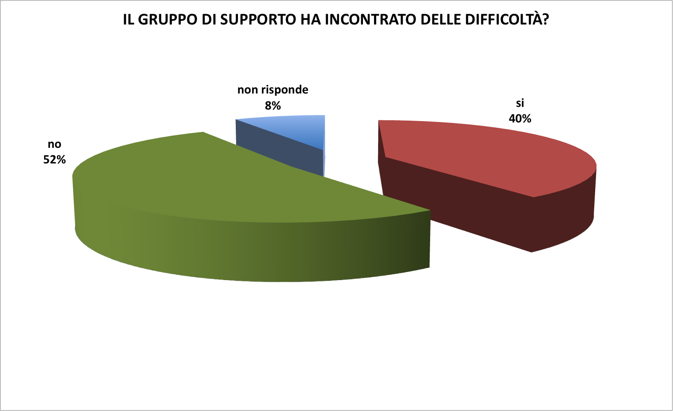
I partecipanti che hanno risposto affermativamente alla domanda illustrata dal grafico precedente, hanno evidenziato di aver incontrato prevalentemente difficoltà di tipo organizzativo e finanziario, in secondo luogo relazionali, sia legate ai rapporti interpersonali che ad aspetti comunicativi (diversi linguaggi), (Grafico n. 20).
Grafico n. 20. Tipologie di difficoltà incontrate.
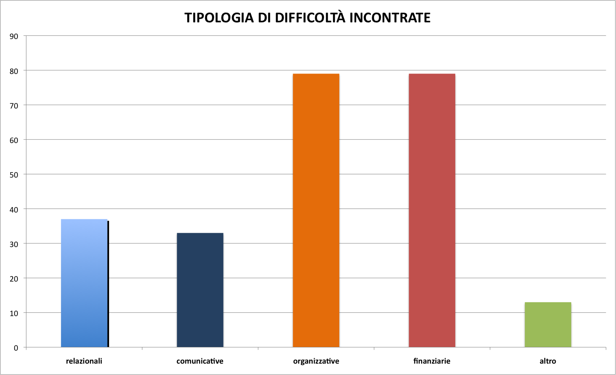
Sezione C: Analisi dei bisogni.
La sezione C del questionario rileva i bisogni dei partecipanti in relazione al ruolo ricoperto nell’ambito dei Gruppi di Supporto. La rilevazione dei bisogni è una riflessione sulle proprie capacità. Un processo che segue il professionista in tutto il percorso della sua carriera e che lo porta a riflettere sulla coerenza tra le proprie abilità e competenze professionali e l’efficacia del lavoro svolto: un “professionista riflessivo” (Schön, 1983). Inoltre, in questa sezione, si analizza, attraverso una serie di items costruiti per rilevare le difficoltà incontrate, il rapporto tra le aspettative in relazione al proprio ruolo e ciò che effettivamente è stato realizzato. L’indagine proposta valuterà il grado di coerenza tra quanto previsto dal ruolo ricoperto e la percezione dei soggetti sul lavoro svolto. La parte finale del questionario ha indagato i nuovi bisogni formativi (su tre ambiti) proposti consentendo di individuare le carenze formative e gli ambiti di interesse.
Come si legge nel Grafico n. 21, la maggior parte dei soggetti (88%) ritiene che ci sia coerenza tra il lavoro svolto e il ruolo ricoperto all’interno del Gruppo di Supporto di appartenenza, il 7% sceglie di non rispondere al quesito, e il restante 5% non ritiene coerente il rapporto tra il ruolo ricoperto e il lavoro svolto.

Grafico n. 21. Coerenza tra il lavoro svolto e il ruolo ricoperto.
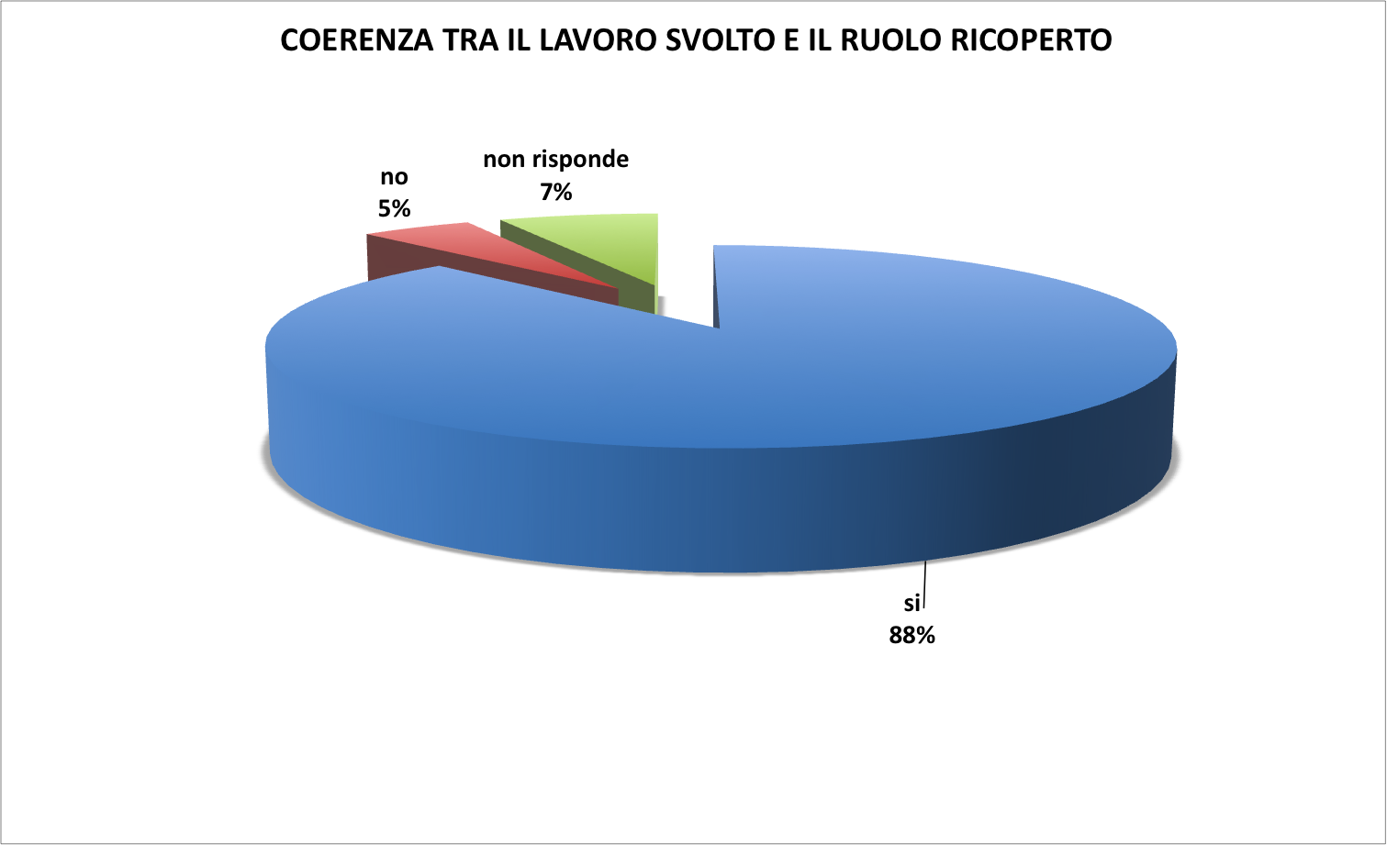

Un dato interessante è che il 43% dei partecipanti ha dichiarato di non aver incontrato difficoltà nell’ambito del proprio ruolo, il 18% ha dichiarato di averne incontrate, ma una percentuale significativa di soggetti non risponde alla domanda (39%).
Grafico 22. Soggetti che hanno incontrato difficoltà nell’ambito del proprio ruolo.
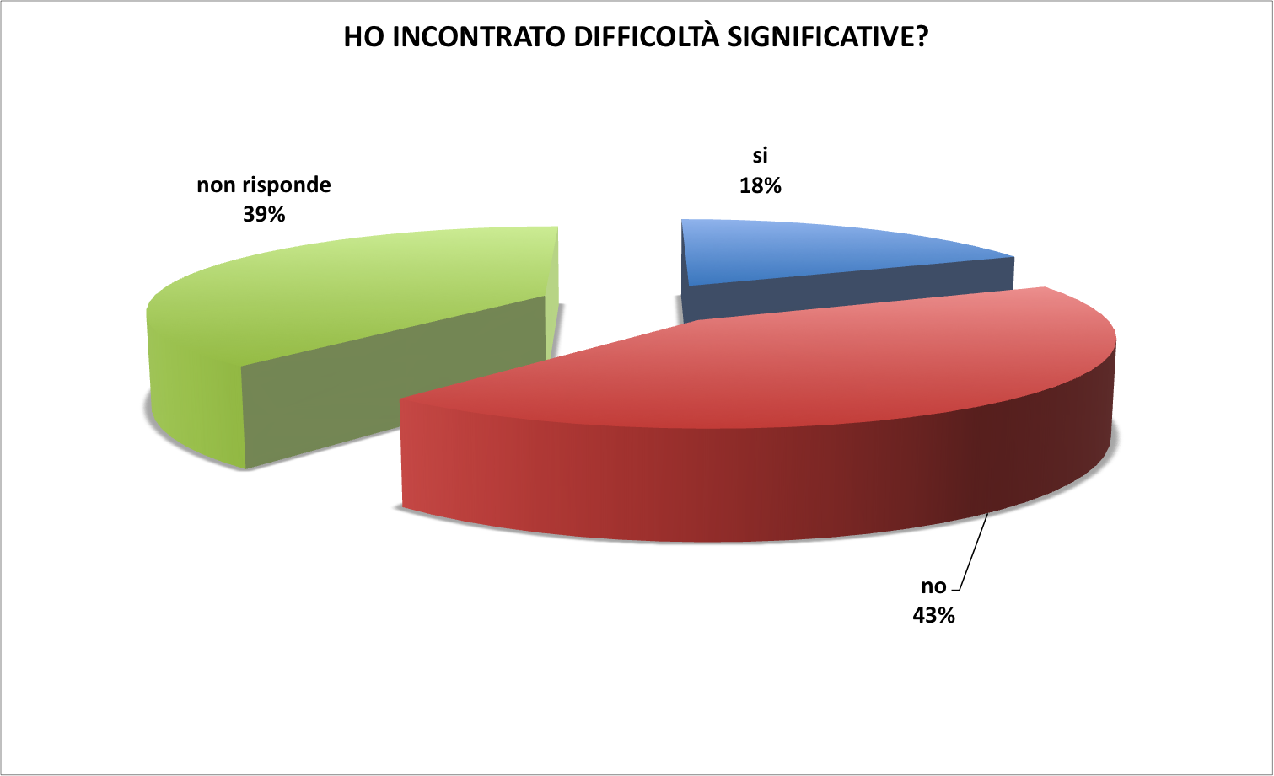
Nello specifico, le difficoltà emerse in relazione al proprio ruolo, così come si evidenzia dal Grafico n. 23, sono di tipo organizzativo, relazionale e comunicativo, dato che risulta coerente con quanto già descritto sulle difficoltà relative al Gruppo di Supporto (Grafico n. 20).
Grafico n. 23. Difficoltà incontrate in relazione al proprio ruolo.
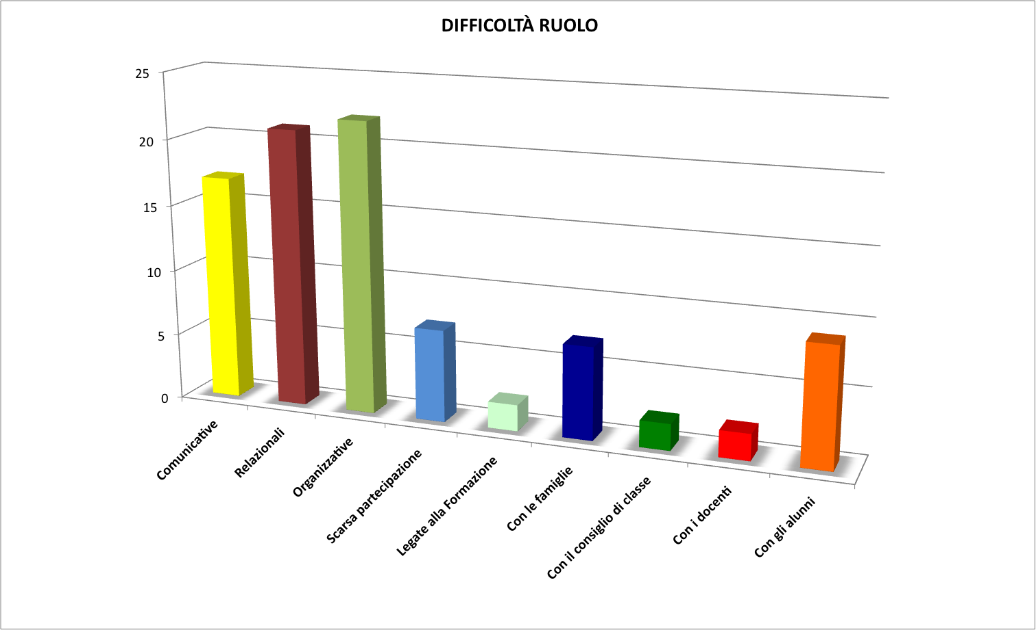
Per meglio descrivere, da un punto di vista qualitativo, le difficoltà incontrate nello svolgimento del proprio lavoro dai membri del Gruppo di Supporto, si utilizzeranno i dati emersi dagli items C4, C5 e C6 di questa sezione. Tali items indagano, nello specifico, in che modo il professionista si pone nei confronti del lavoro e nel rapporto con gli altri da sé.
Dalla prima analisi emerge chiaramente come i partecipanti non abbiano incontrato difficoltà con gli studenti nella realizzazione delle attività specifiche del Gruppo di Supporto. Significativo risulta anche la non difficoltà riscontrata con genitori e insegnanti (Grafico n. 24).

Grafico n. 24. Soggetti che non hanno avuto difficoltà nell’ambito del proprio ruolo.
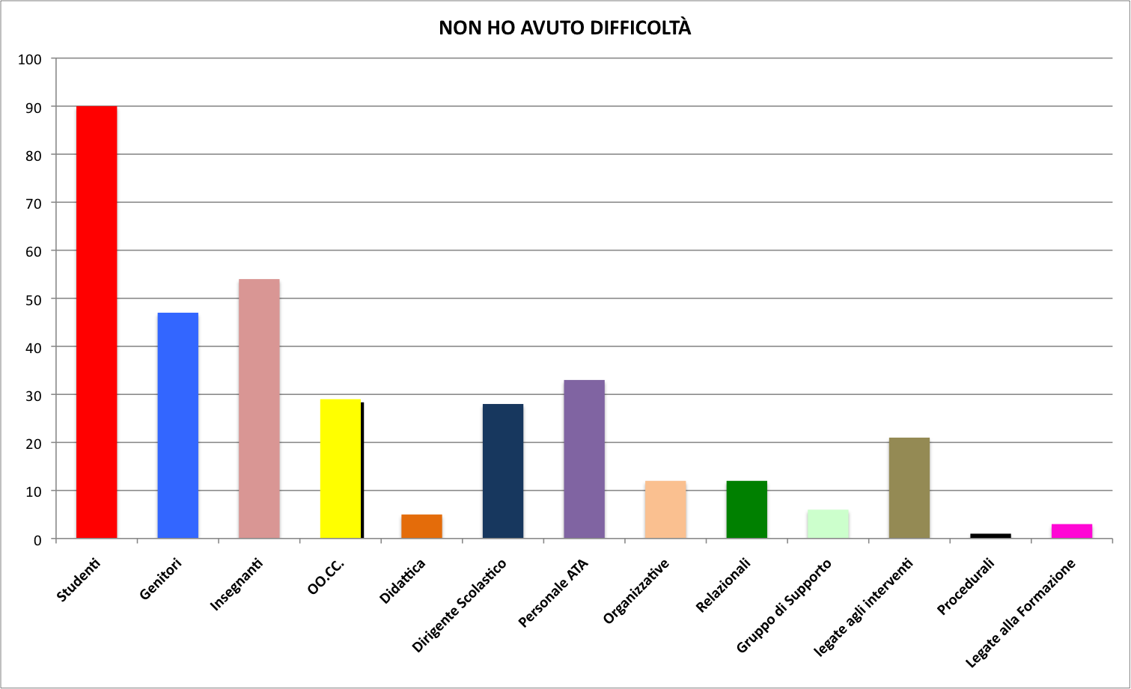
Le principali difficoltà riscontrate riguardano prevalentemente il rapporto con i genitori e gli aspetti di tipo finanziario e procedurale. La difficoltà nel rapporto scuola-famiglia sembra emergere come un dato trasversale alle diverse iniziative che il mondo della scuola promuove. Questo dato viene rafforzato da quanto emerge dalla specifica che viene data alle attività che meno sono piaciute (Grafico n. 27). La maggior parte delle risposte a questa domanda evidenzia che le attività piaciute meno riguardano quelle in cui sono stati coinvolti i genitori. È sempre più difficile organizzare spazi, momenti di confronto, iniziative con il sistema famiglia; questo non denota necessariamente un atteggiamento deresponsabilizzante delle famiglie, ma molto spesso, una difficoltà di tipo organizzativo ed economico.

Grafico n. 25. Difficoltà incontrate in relazione agli interventi.
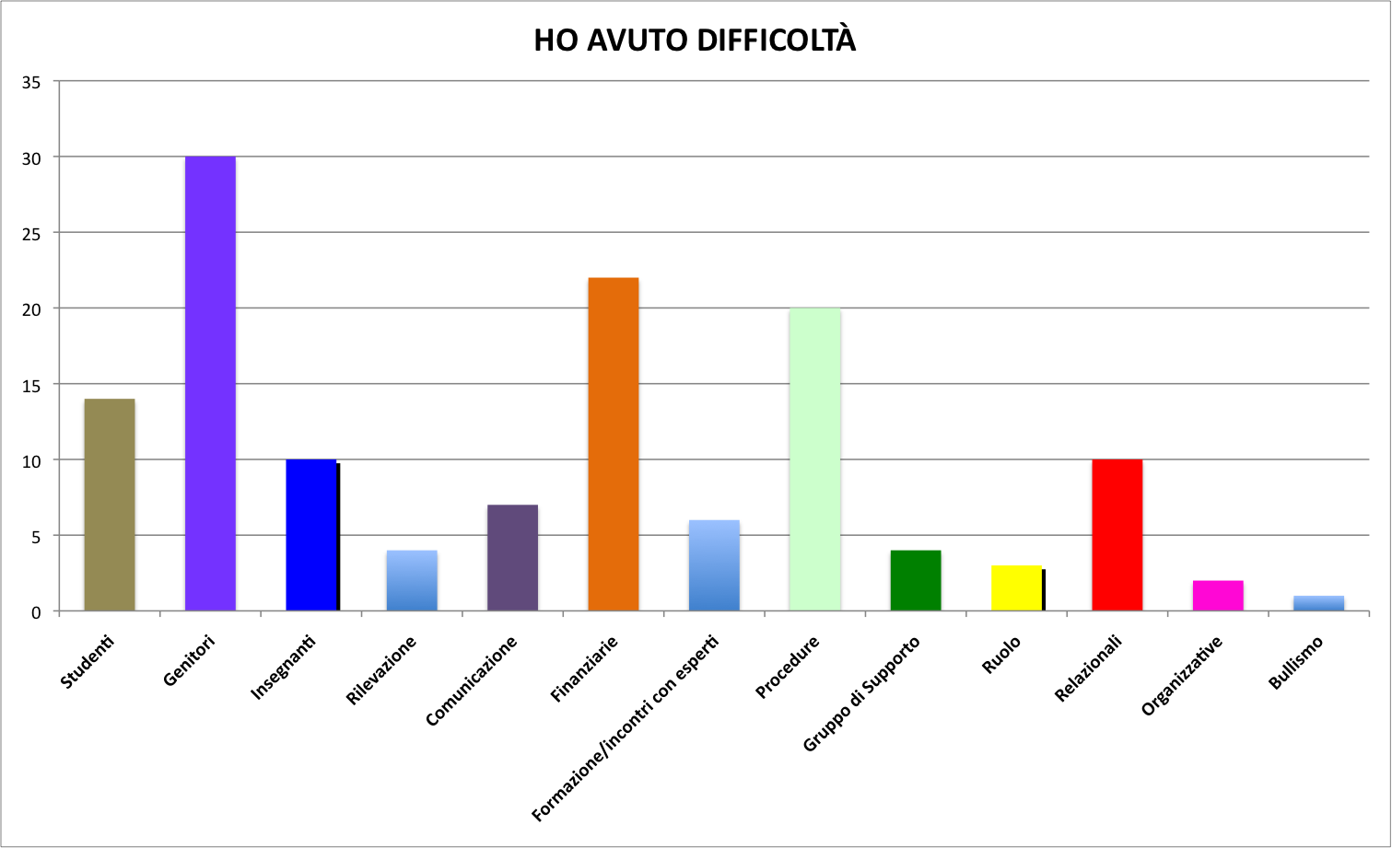
Continuando nell’analisi qualitativa, emerge chiaramente dal Grafico n. 26, come i partecipanti al Gruppo di Supporto abbiano gradito le attività che hanno visto gli studenti direttamente coinvolti. Questo dato sembra essere coerente con quanto emerso all’inizio di questa analisi (Grafico n. 8) sulle tipologie di interventi messi in atto che hanno individuato come target quasi esclusivamente gli studenti.
Grafico n. 26. Livello di gradimento delle attività.
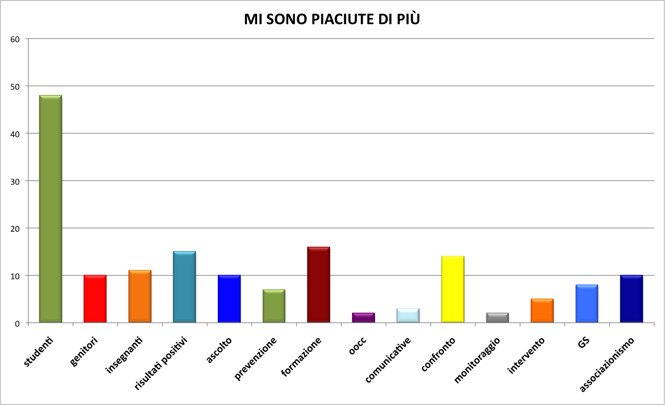

Grafico n. 27. Livello di basso gradimento delle attività.
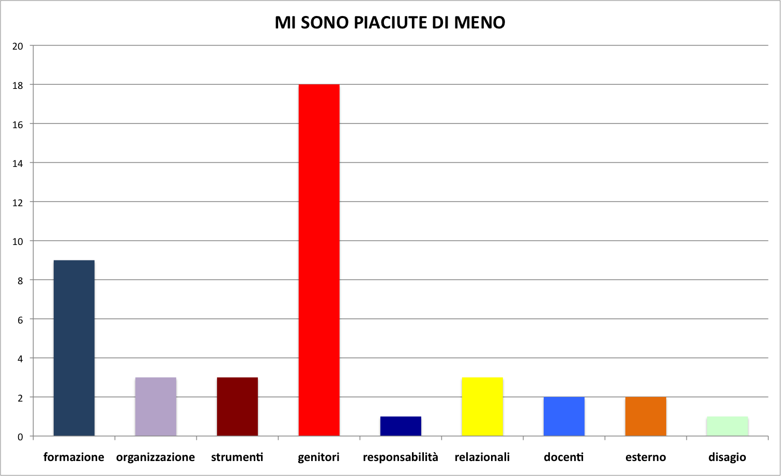
L’analisi di tipo qualitativo fin qui condotta, sembra supportare i risultati rappresentati nel Grafico n. 28: la maggior parte dei membri dei Gruppi di Supporto hanno percepito le loro abilità utilizzate in modo adeguato al proprio lavoro (76%). Non è chiaro se la percentuale di coloro che non hanno risposto sia da interpretare in senso negativo o positivo. Fra coloro che hanno risposto negativamente, così come si evince dal Grafico n. 29, emerge la necessità di una maggiore collaborazione sia a livello del Consiglio di Classe che a livello del sistema Istituzionale e organizzativo.
Grafico. 28. Percezione dell’impiego delle proprie abilità nel lavoro.
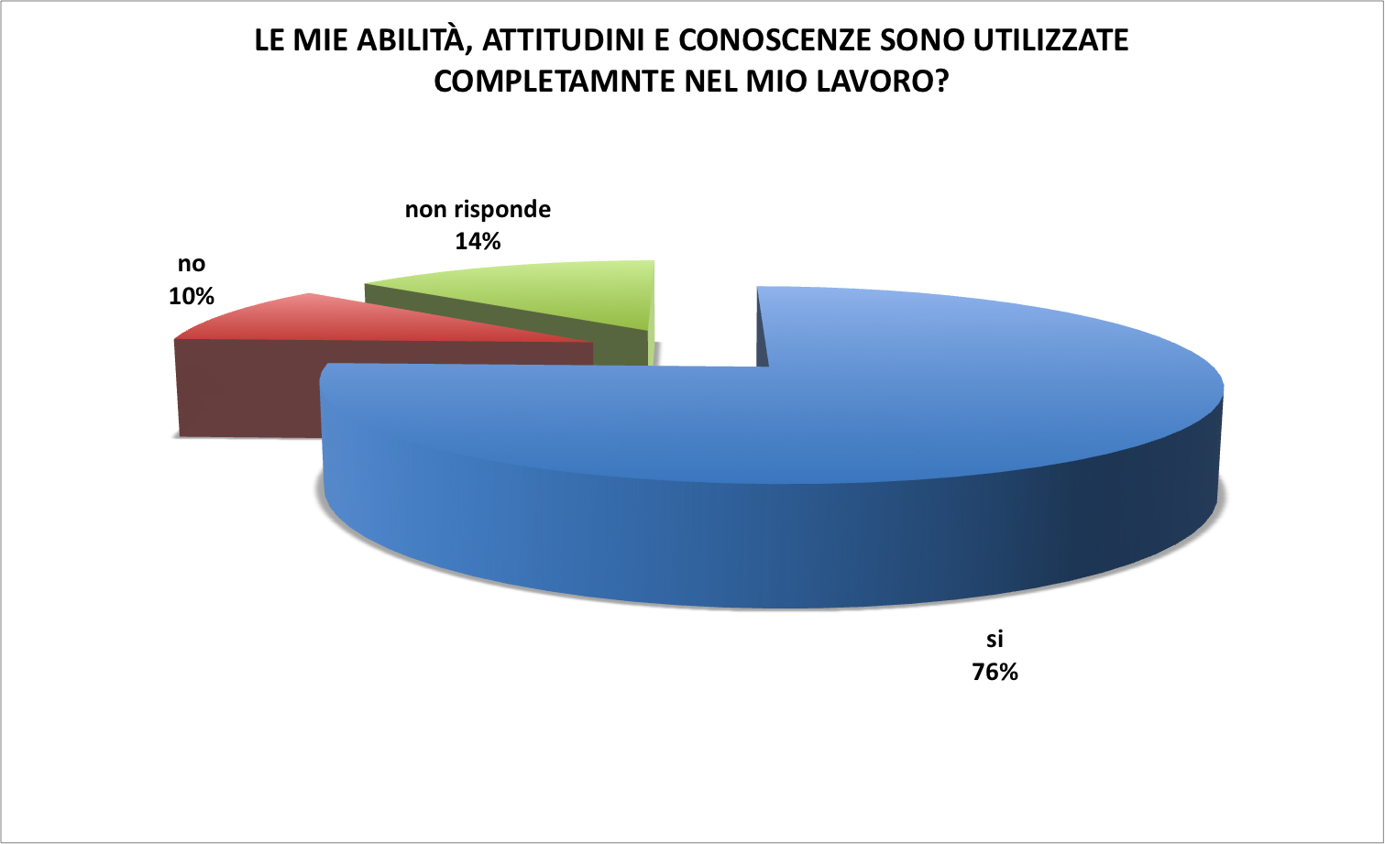

Grafico n. 29. Indicazioni per meglio utilizzare le proprie abilità professionali.
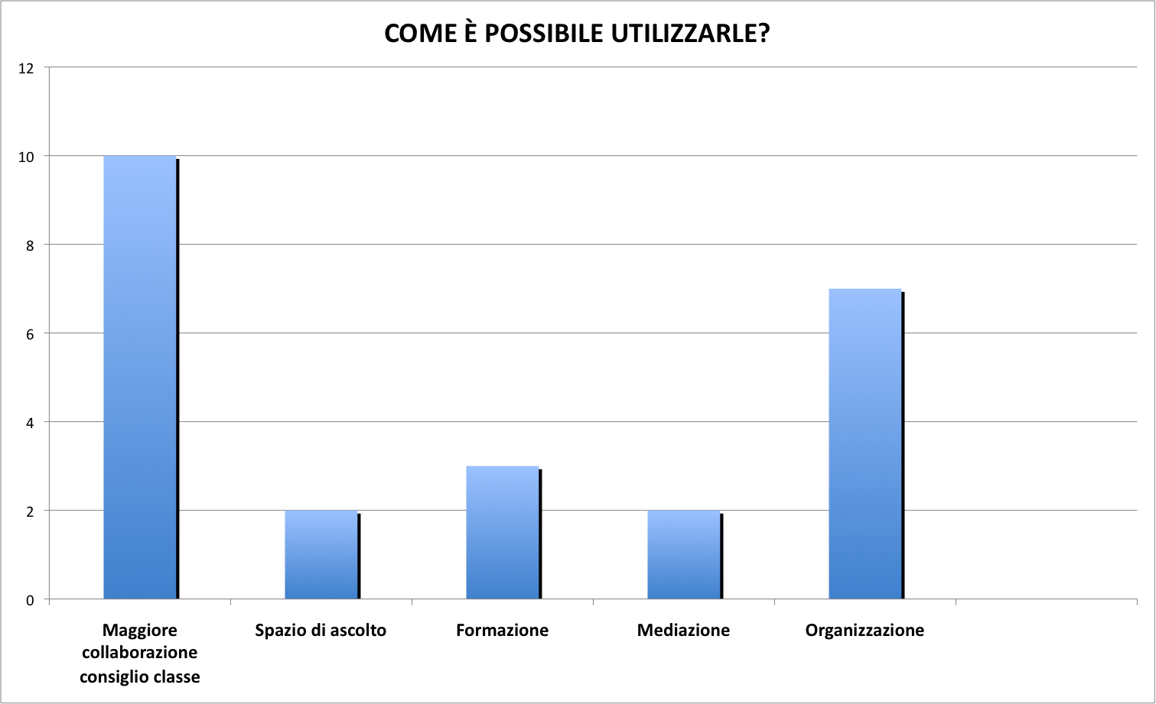
Un esito significativo del presente monitoraggio, riguarda l’enfasi data ai partecipanti all’esigenza di formazione, infatti il 66% di questi ha espresso il bisogno di una formazione di tipo permanente (long life learning), intesa sia in termini di approfondimento dei contenuti (Grafico n. 30), che delle tecniche e delle abilità specifiche in relazione agli interventi. Come si evince dal Grafico n. 31, infatti, gli ambiti di maggior interesse tra quelli proposti risultano quelli psico-socio-sanitario (36%) e pedagogico (34%). Questo dato suggerisce la necessità che hanno gli operatori del settore di aggiornare costantemente i contenuti di tipo pedagogico e psico-sociale, non solo sotto l’aspetto teorico, ma soprattutto come momento di confronto e approfondimento metodologico. Il disagio e il bullismo rappresentano per gli operatori coinvolti dal presente monitoraggio una sfida costante alle loro competenze e abilità professionali. Coerentemente a questo risultato i dati suggeriscono la necessità di dover approfondire l’ambito normativo del fenomeno del disagio giovanile e del bullismo (27% area legale); ambito di lavoro che sfida i confini delle norme e delle conoscenze.
Grafico n. 30. Bisogni formativi.
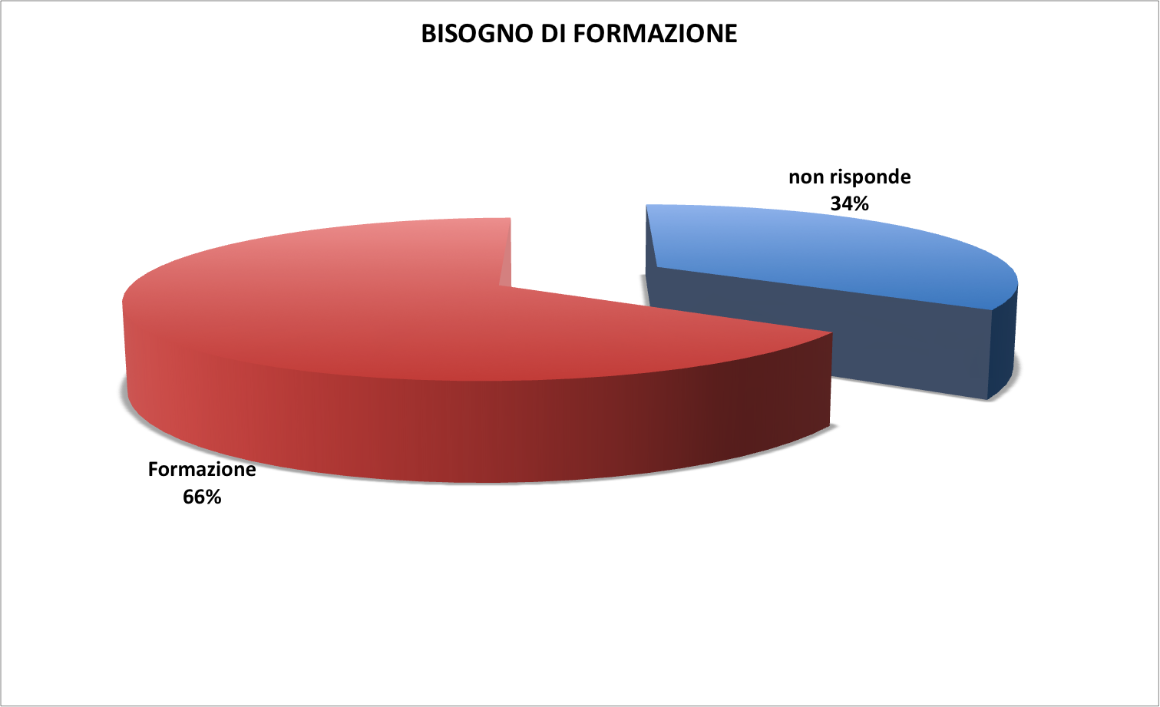
Grafico n. 31. Ambiti di aggiornamento.
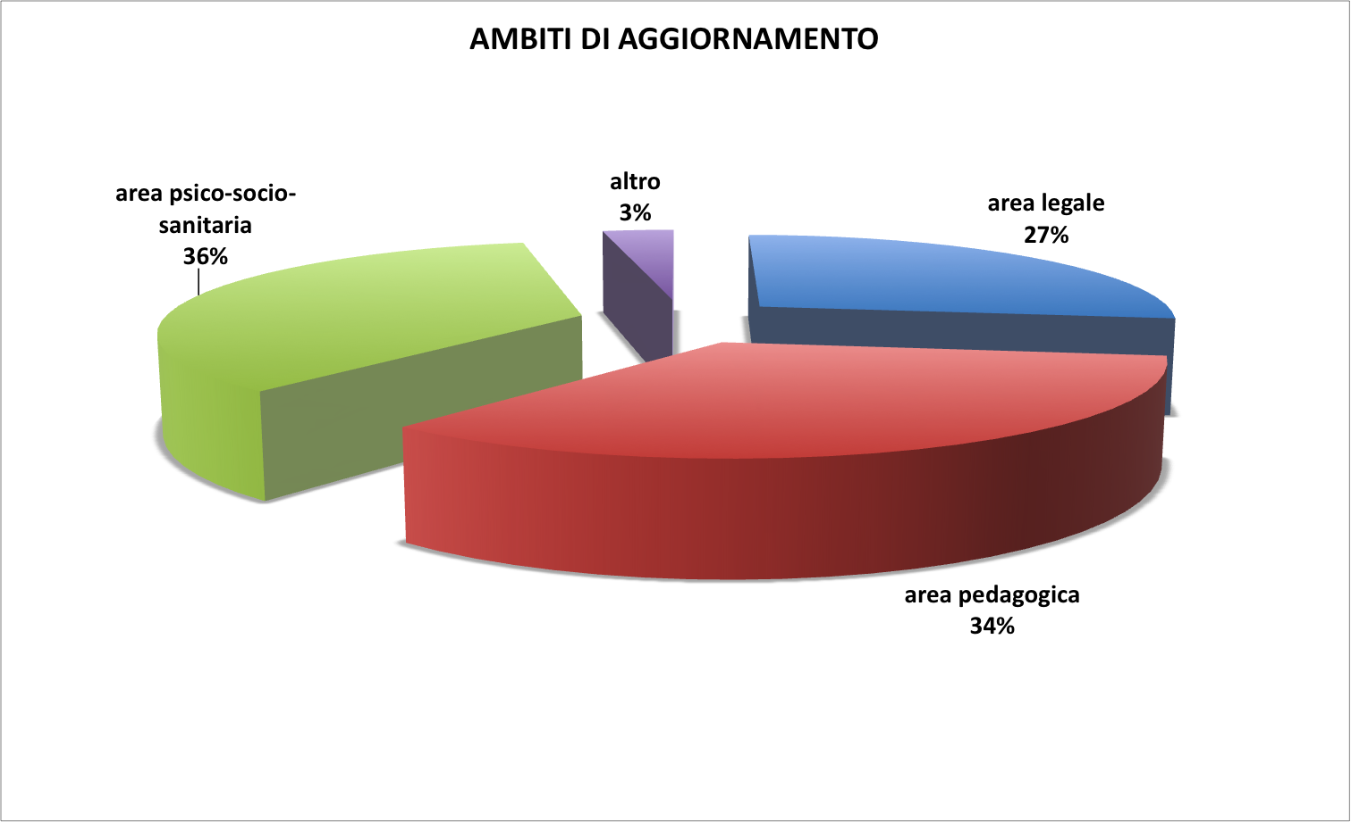

Conclusioni
In conclusione, la lettura complessiva dei dati elaborati, permette di focalizzare l’attenzione sugli aspetti più salienti di questo monitoraggio: il campione, l’intervento, gli obiettivi dell’intervento, la Rete, gli strumenti di verifica e il bisogno di formazione.
In relazione al campione, va riportato lo scarto tra il numero di potenziali compilatori del questionario (circa 600 persone ripartite tra i 110 Gruppi di Supporto attivati nell’intera regione) e i 320 soggetti che hanno risposto effettivamente al monitoraggio. Sarebbe importante capire le motivazioni che hanno indotto quasi la metà della popolazione di riferimento a non partecipare all’indagine. Rispetto alla composizione del campione è interessante evidenziare la prevalenza del Personale ATA che supera sia la categoria dei Genitori che quella dei Dirigenti Scolastici e degli Studenti. Questo risultato sembra essere coerente con l’orientamento nazionale della scuola di valorizzare in termini formativi e di competenza la figura del collaboratore scolastico, come elemento di congiunzione tra i ragazzi, la scuola e la famiglia. La presenza degli studenti ai Gruppi di Supporto non è ancora una dimensione stabile e costante per i Gruppi costituitisi all’interno degli Istituti Superiori che rappresentano il 45% del totale delle scuole che hanno aderito al monitoraggio. Gli studenti sono presenti nel 74% dei Gruppi di Supporto degli Istituti Superiori.
Risultati significativi sono emersi anche in relazione all’area dell’Intervento. Infatti, tra gli obiettivi perseguiti con maggiore frequenza vi sono la Prevenzione Primaria e la Prosocialità. Questo dato è in linea con il mandato istituzionale che considera l’intervento in relazione ai fenomeni di disagio giovanile e di bullismo non come punitivo-repressivo, ma orientato al benessere del ragazzo, all’educazione alla legalità e alla cittadinanza attiva. In tale ottica, l’intervento è vuole promuovere un’attitudine responsabilizzante nei giovani agendo anche come strumento di contrasto di comportamenti prevaricatori e disadattavi.
In relazione alla necessità di dotarsi di strumenti di verifica degli interventi effettuati, il monitoraggio ha evidenziato un basso livello di dotazione (sotto il 50%); inoltre, gli strumenti utilizzati per la verifica sono spesso di tipo non standardizzato (come l’Osservazione 45%).
Inoltre, in relazione all’area dell’intervento, il presente lavoro di analisi evidenzia una distanza tra quanto osservato dai partecipanti al monitoraggio e l’intervento da questi messo in atto. A fronte di un 47% di soggetti che hanno dichiarato di aver osservato casi di presunto bullismo e/o disagio, soltanto il 33% riporta di aver gestito le medesime situazioni. Questo dato da solo non è in grado di spiegare in modo lineare quanto è avvenuto. Infatti, è probabile, ma non è detto, che colui che osserva il fenomeno non sia tenuto a gestirlo. Una delle spiegazioni possibili di questo scarto potrebbe essere quella appena esposta. Rimane da indagare l’eventualità che a fronte dell’osservazione del fenomeno non sia stato previsto un intervento di presa in carico.
La tipologia di analisi realizzata non consente in questa fase la possibilità di fare inferenze sulla qualità dei dati raccolti se non di descriverli. Pertanto, rispetto alla durata degli interventi, si evidenzia un range molto ampio di situazioni che va da interventi sporadici ad azioni molto strutturate, continuative che durano per l’intero anno scolastico o per annualità consecutive.
Dai dati raccolti risulta come il Gruppo di Supporto abbia un basso impatto con il sistema degli organismi esterni alla scuola. Infatti, le relazioni che il Gruppo di Supporto intrattiene per il 68% riguardano la categoria utenti, vale a dire i protagonisti del fenomeno di disagio e/o bullismo e gli organi collegiali interni alla scuola (OO.CC.). Bassa risulta l’interazione con l’Osservatorio Regionale sul Bullismo (O.R.B.) e la Task Force. Questa prima valutazione richiederebbe un ulteriore approfondimento, attraverso dei focus group per meglio indagarne le motivazioni.
In relazione alla domanda di formazione si vuole raccogliere il forte invito emerso dall’analisi dei questionari sulla necessità di potenziare percorsi formativi connotati da spazi di riflessione partecipata. Nello specifico, oltre alle tematiche da approfondire è risultata evidente la necessità di spazi di confronto in gruppo, di dinamiche esercitative finalizzate all’acquisizione di competenze tecnico-specialistiche orientate soprattutto all’area psico-socio-sanitaria e pedagogica.
L’indicazione che emerge è quella di una formazione che utilizzi una metodologia che fa riferimento alla consulenza generativa e che si pone come obiettivo la crescita professionale di un operatore in grado di incidere sulla realtà che frequenta. Secondo questo modello, le attività del formatore hanno lo scopo di aiutare il formando a diventare protagonista degli eventi che vive, potenziando le proprie capacità di comprensione, di analisi e di gestione di tali eventi.
La metodologia fa riferimento ad un modello interattivo di apprendimento che, dopo aver utilizzato lezioni frontali per la conoscenza e l’approfondimento di tematiche e nozioni fondamentali per formarsi come operatore, permette l’immediata esercitazione pratica legata alla gestione dei casi e in rete territoriale e, di conseguenza, una verifica dei contenuti presentati attraverso l’utilizzo di metodologie didattiche attive.

Psicologi giuridici, esperti nella ricerca in ambito psico-sociale e nei processi di formazione degli adulti professionisti.
Schön D. (1983), The Reflective Practitioner. How Professionals Think in Action. New York, NJ: Basic Books (trad.it Il professionista riflessivo, Bari: Dedalo,1993).

